***Лего - классная игра***

***Развивайся детвора!***

***И с этого все началось.***

Конструктивная деятельность очень важна для гармоничного развития

дошкольника.

Она совершенствует мелкую моторику — движения рук становятся быстрыми и

Ловкими. Создание построек и поделок формирует у ребёнка самостоятельность,

стремление к достижению цели, креативность, воспитывает эстетические чувства.

В процессе конструирования малыш получает важный опыт исследовательского

поведения. ребёнок овладевает практическими знаниями, учится выделять

существенные признаки, устанавливать отношения и связи между деталями и

предметами.

В **нашем** саду прошёл Лего – фестиваль, в котором мы приняли активное участие

**Цели Фестиваля**

2.1. Популяризация возможностей использования конструкторов разного

направления,

как одного из средств новых технологий в обучении и развитии детей.

2.2. Развитие инженерно-конструкторских способностей и технического

мышления у детей дошкольного, младшего, среднего и старшего школьного возраста

посредством использования Лего-технологий

***Вместе мы сила « Помощь Сестры»***

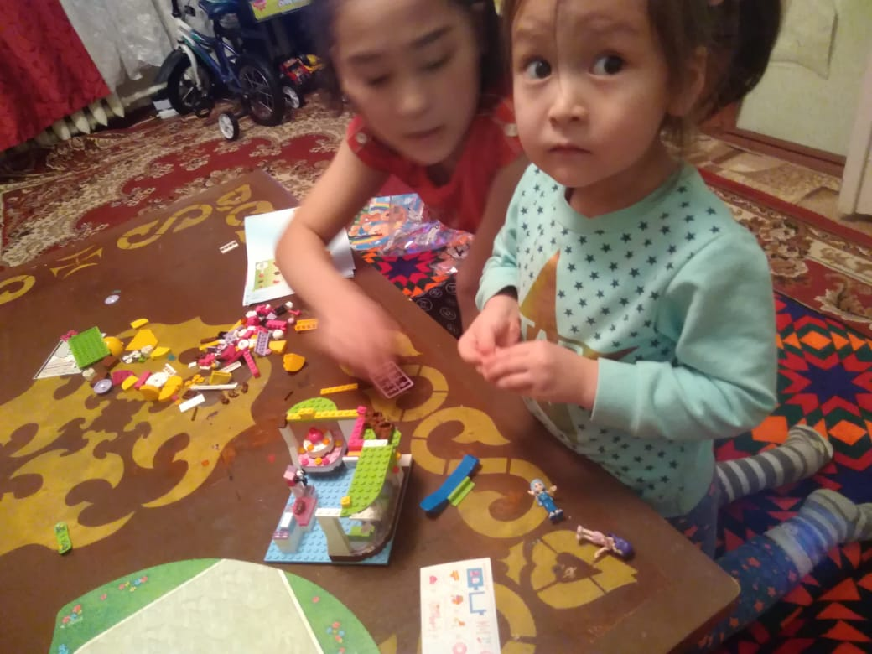

***.***

***Замок для принцессы работа семьи Лизы М***

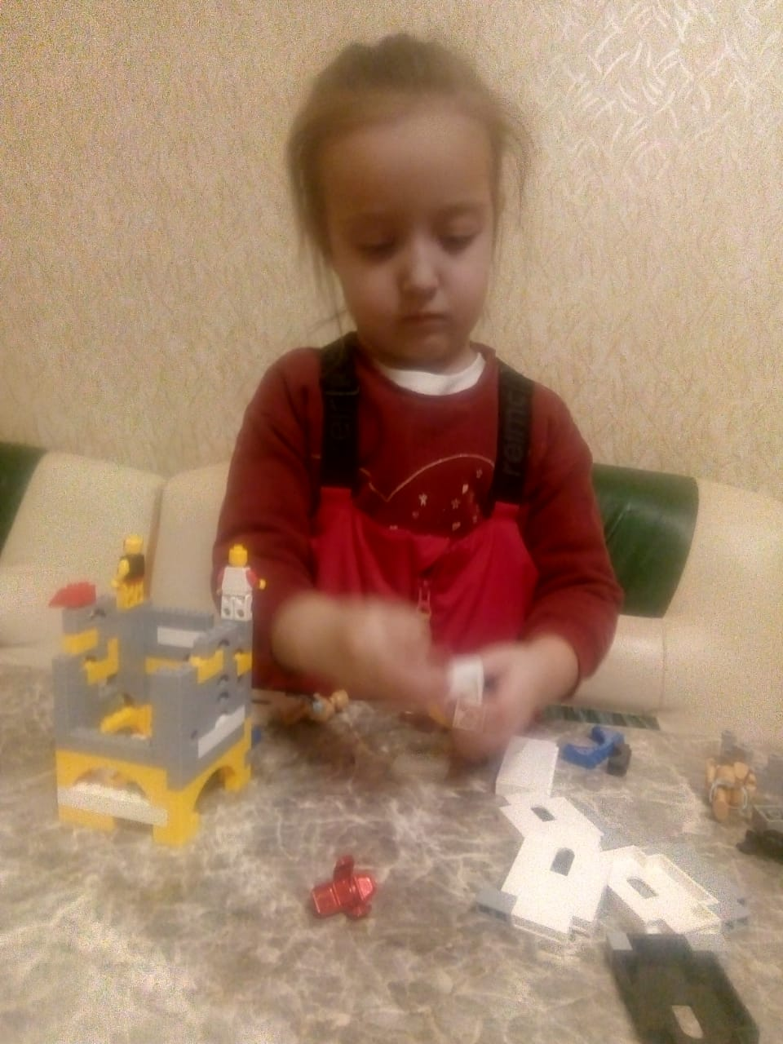

***София в процессе выполнения работы из Лего- конструктора***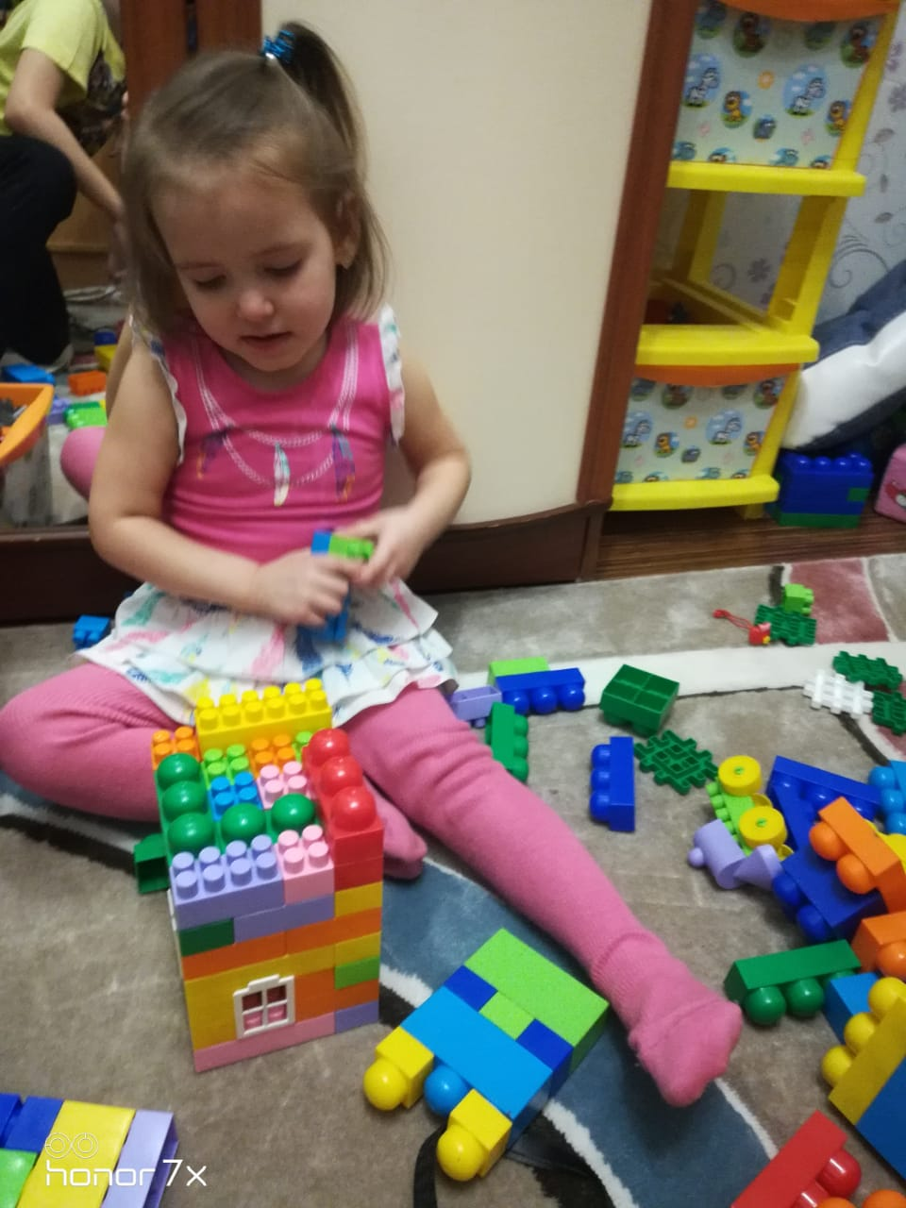

***Пожарный поезд робота семьи Демида Ф.***

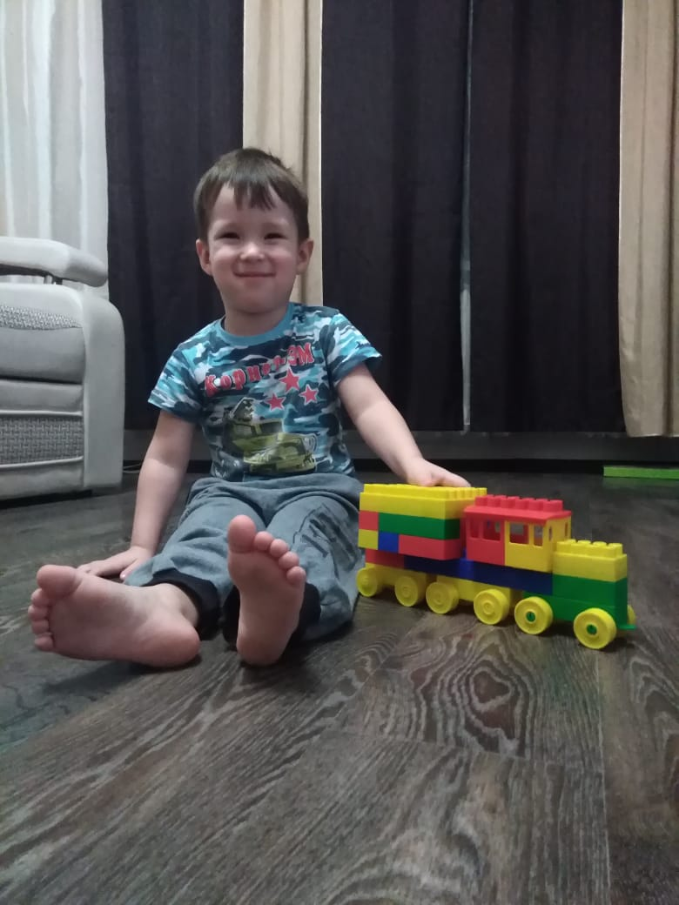

**Выставка работ из Лего конструктора**

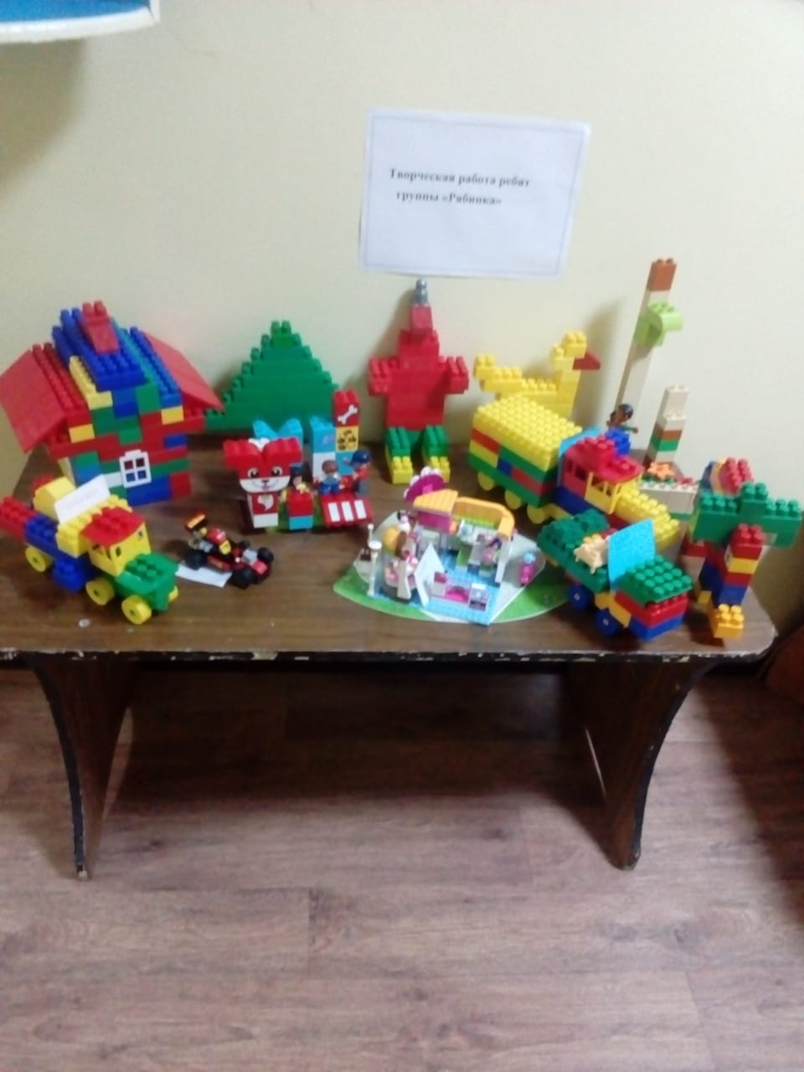

***«Слон» работа семьиДимы К.***

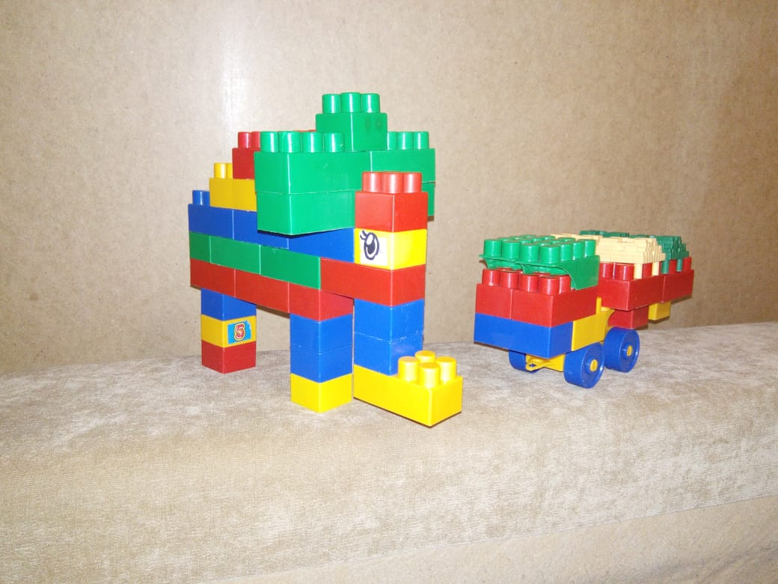

***«Паровоз» Работа семьи Степана К.***

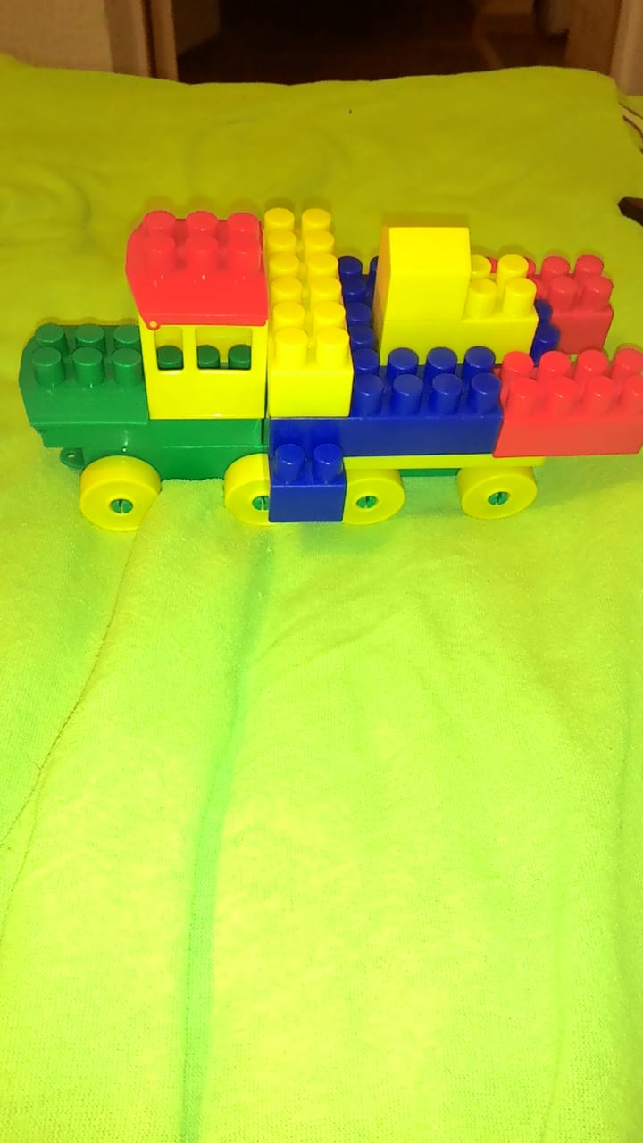

***«Мои любимые питомцы» Семья Каролины М.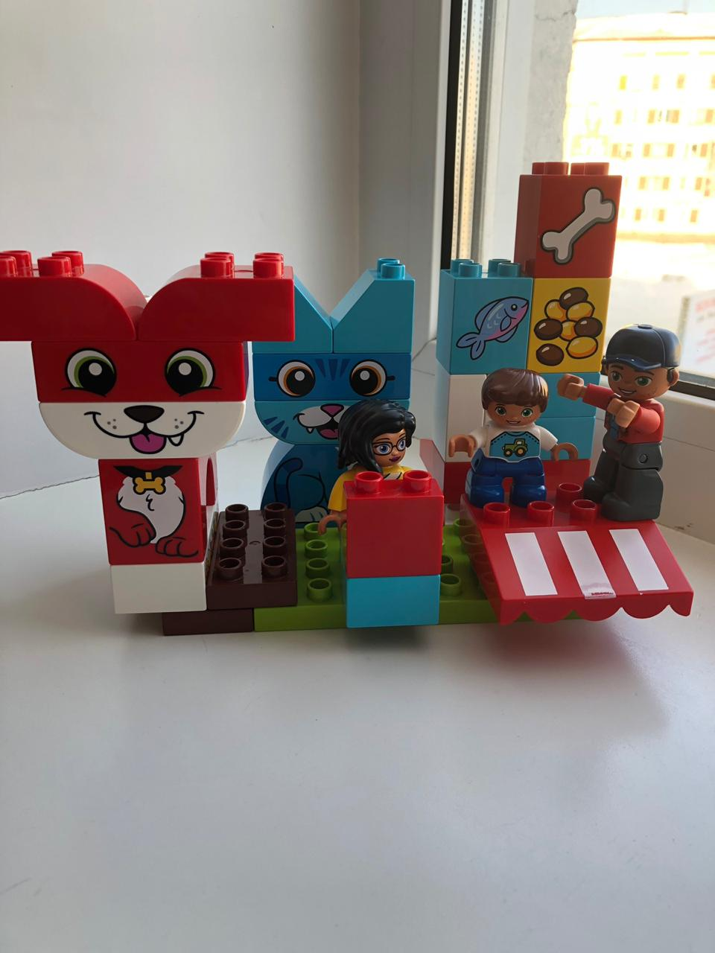 Строим в группе мы всегда: вечером и утром.  
И добились мы успехов в этом трудном деле!  
Ведь конструктор и игра, техника ,мышление. А еще мы развиваем все воображение!***